电子白板使用说明
打开电子白板主电源（位于活动室集控箱内），然后用遥控器打开电子白板前方的短焦投影仪。建议拉开窗帘遮挡自然光以免影响投影效果。
- 环境
- 硬件：笔记本电脑一台。
- 软件：安装白板软件Application（附件Driver\，Installer\），安装成功后，电脑桌面出现快捷菜单，双击即可打开，开始录屏。
- 连接：安装了白板软件的电脑，需连接至电子白板上，具体需连接：视频、音频、白板（USB接口）三个接口。接口分别如下图。
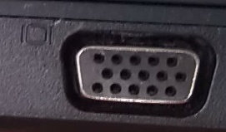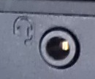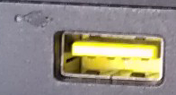
- 操作
双击快捷图标，电脑桌面左侧出现电子白板的操作菜单即进入录屏状态。
- 使用白板书写、讲授
- 单击菜单中的，可打开编辑窗口，即生成一张“白纸”供书写，通过移动可使该“白纸”可左右、上下无限扩大，如需生成第二张“白纸”，单击可打开“新建”窗口，可根据需要，单击“组”旁边的新建“组”，或单击“页”旁边的新建“页”。
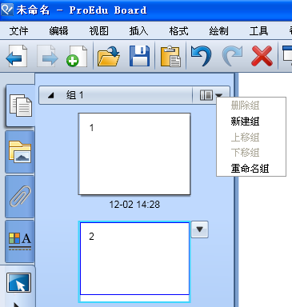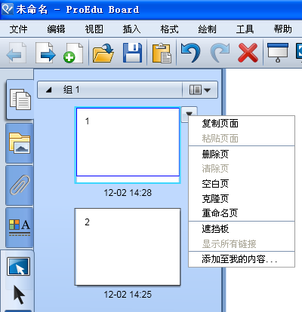
- 在新建的页中，可选择“笔”或“线”、“图形”等工具进行书写、编辑。

- 在白板上打开其他office软件或文件讲授
录屏状态可理解为：电脑开机后增加了一个录屏功能，即：在此状态下，仍可对电脑进行常规的操作，例如：打开word、excel、ppt文件并进行编辑、演示等。且该软件可将操作过程整屏保存。
以打开PPT为例，打开PPT后，单击，即为鼠标状态，单击即可放映、动画至下一步……同时可选择画笔进行书写。
- 该白板软件菜单中的更多其它功能，可在实际安装后试用即可。
切换至桌面
移动（菜单）
切换展开/收起
退出
自定义浮动工具栏
属性：用于已选中的对象，如：画笔、图形等
撤销
打开编辑窗口
背景
键盘、手写识别
魔术笔
遮挡板
橡皮擦：小擦、大擦、强力擦（用于擦除图形等“对象”）
笔：普通笔、荧光笔、创作笔
线、图形工具
页面漫游
选择

